##### FOLLETO MISA CON NENOS

##### C:\Users\Usuario\Desktop\Misa 23-Cua-A\Evan-23-Pasc-A-\pastor camino verdad.jpgMISA CON NENOS

##### 7 de maio de 2023 PASCUA 5º-A

**Xoán 14, 1-12: Eu son o camiño**

**e a verdade e a vida.**

**Mensaxe: Xesús mesmo sitúanos, fáisenos camiño e di que está VIVO**

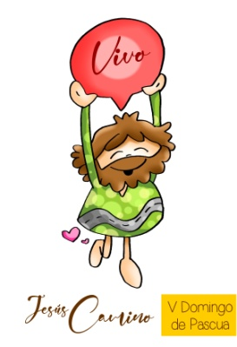

##### MONICIÓN DE ENTRADA

*Irmáns e irmás: Sede todos benvidos a esta eucaristía do 5º Domingo de Pascua. No medio do trasfego dos quefaceres e traballos semanais, Xesús dinos hoxe:* ***"non perdades a calma: crede en Deus e en min".*** *E para acentuar a razón que temos para non perder a calma, a pesar das dúbidas ou dificultades, insístenos:* ***"eu son o camiño, a verdade e a vida".***

*O Tempo de Pascua vai transcorrendo e nós sabemos tamén que esperamos ao Espírito Santo. O día de Pentecoste, xa non moi afastado, recibiremos o que o Resucitado envíanos: Aquel que nolo ensinará todo. E ante iso iniciemos, pois, con gran alegría a nosa celebración.*

***Sacerdote:***

***-No nome do Pai… O Señor que resucitou de entre os mortos, sexa convosco.***

*(Podemos destacar unha mochila cun adhesivo de Xesús e unha frase:* ***"eu son o camiño, a verdade e a vida").***

##### SÚPLICAS DE PERDÓN O ASPERSIÓN

**ASPERSIÓN**: Sacerdote: Polo bautismo unímonos á morte e resurrección de Xesús. Agora, coa aspersión da auga, lembraremos aquel momento e reafirmaremos a nosa vontade de seguilo. Que o Deus da misericordia nos purifique do pecado e, pola celebración da eucaristía, fáganos dignos de participar do banquete do seu Reino. Amén *(Aspersión e canto bautismal).*

**PERDÓN** *(Se non se fai a aspersión)*

Sacerdote: Pidamos perdón a Deus polas nosas dúbidas e pecados:

- Catequista: Ti dixeches "eu son o camiño". Polas veces que non seguimos as túas pegadas, dicímosche: **Señor, ten piedade de nós.**

- Neno/nena: Ti afirmaches "eu son a verdade". Polos nosos erros e polas nosas mentiras, rogámosche: **Cristo, ten piedade de nós.**

- Pais: Ti dixeches "eu son a vida". Polas veces que preferimos a falsidade e o pecado, pedímosche: **Señor, ten piedade de nós.**

*Sacerdote: Que Deus, noso Pai, nos purifique do pecado e nos faga dignos de participar desta Eucaristía.*

**LECTURAS**

**FEITOS 6, 1-7*. Elixiron sete homes cheos do Espírito Santo.***

**SALMO 32:**

**Que a túa misericordia, Señor, veña sobre nós, como o esperamos de ti.**

**I PEDRO 2, 4-9: *Vós, en cambio, sodes unha liñaxe elixida, un sacerdocio real.***

**XOÁN 14,1-12: *Eu son o camiño e a verdade e a vida.***

|  |
| --- |
| **Narrador:**  Naquel tempo, díxolles Xesús aos seus discípulos:  **Xesús:** -*«Non se turbe o voso corazón, crede en Deus e crede tamén en min. Na casa do meu Pai hai moitas moradas; se non, diríavolo, porque me vou a prepararvos un lugar. Cando vaia e prepárevos un lugar, volverei e levareivos comigo, para que onde estou eu esteades tamén vós. E onde eu vou, xa sabedes o camiño».*  **Narrador:** Tomé dille:  **Tomé: *-****«Señor, non sabemos onde vas, como podemos saber o camiño?».*  **Narrador:** Xesús respóndelle:  **Xesús: *-****«****Eu son o camiño e a verdade e a vida****. Ninguén vai ao Pai senón por min. Se me coñecésedes a min, coñeceriades tamén o meu Pai. Agora xa o coñecedes e vístelo».*  **Narrador:** Filipe dille:  **Filipe:** -«Señor, móstranos o Pai e abóndanos».  **Narrador:** Xesús replícalle:  **Xesús: *-****«Hai tanto que estou convosco, e non me coñeces, Felipe? Quen me vexa a min viu ao Pai*. *Como dis ti: “Móstranos ao Pai”? Non crees que eu estou no Pai, e o Pai en min? O que eu vos digo non o falo por conta propia. O Pai, que permanece en min, el mesmo fai as obras. Crédeme:* ***eu estou no Pai e o Pai en min****. Se non, crede ás obras. Dígovolo de verdade: o que cre en min, tamén el fará as obras que eu fago, e aínda maiores, porque eu voume ao Pai».*  **Palabra do Señor.**  ***(Narrador-Xesús-Tomé-Filipe).*** |

1. **ORACIÓN DA COMUNIDADE**

**Sacerdote:** Presentemos ao Señor nosas súplicas, dicindo:

**-Escóitanos, Señor.**

1. **Polo Papa Francisco.** Para que o Espírito Santo asístalle e énchalle de esperanza e de amor. **Oremos.**

2. **Por todos os cristiáns.** Para que Cristo sexa o Camiño, o centro e fundamento do que somos e cremos. **Oremos.**

3. **Por todos os que menten e maquillan a verdade**. Para que construamos un mundo baseado na Verdade que é Cristo. **Oremos.**

4. **Por todos os que sementan a morte**, polos países en guerra, polos que non atopan sentido á vida. Para que mirando ao ceo defendamos a Vida sobre a morte. **Oremos.**

5. **Por todos os que pensan que poden solucionar os males do mundo.** Para que sexan máis humildes. Para que non esquezan que Divos guíanos e espera con amor a mirada de todos os homes e mulleres. **Oremos**.

6. **Por nós.** Para que vivamos moi unidos a Virxe e acudamos a ela todos os días para manifestarlle o noso agarimo e para imitar a súa fe e entrega a Xesús. **Oremos.**

*Sacerdote: Por XCNS.*

1. **PROCESIÓN DE OFRENDAS**

* **MAPA, LANTERNA E BOCADILLO:**

Xesús, non queremos apartarnos do teu lado, guía nosa vida cada día. Ti es o Camiño (ensínase o mapa), a Verdade (a lanterna) e o alimento para a Vida (bocadillo)

**-PAN E VIÑO:** No pan e o viño faise presente Xesús cada domingo na eucaristía. Axúdanos a valorala máis.

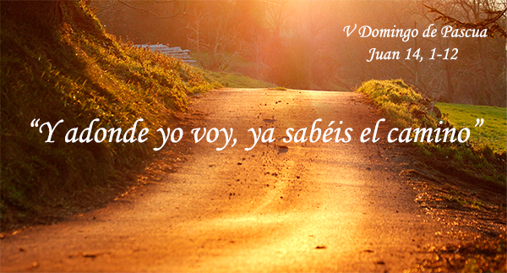******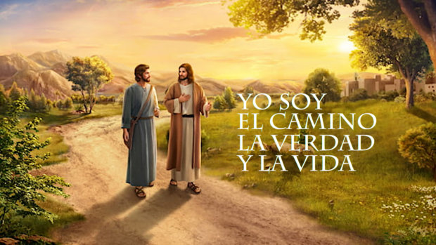

**6.- ORACIÓN DE GRAZAS**

Xesús, ti estás vivo

Grazas, Xesús, ti estás sempre ao noso lado e camiñas connosco na dificultade e nas alegrías. Conectados a ti, todo será mellor, porque es para nós Camiño, Verdade e Vida.

Ti Xesús, es o **Camiño** e indícasnos o camiño para seguir, o camiño do Pai, o camiño do evanxeo, o camiño do amor e do perdón. Contigo aprendemos que só hai un camiño para ser felices: Ti.

Ti Xesús, es a **Verdade**, a verdade que nos fai libres de tantas escravitudes e de tanta mentira.

Ti Xesús, es a **Vida** plena, a vida que dura para sempre, a vida da graza que alimentamos na oración e na eucaristía.

Xesús, es o máis importante que me pasou, o GPS que nos guía, o imán que nos atrae cara á verdadeira vida.

Se confío en ti xamais quedarei defraudado pois es un amigo fiel.

Que nunca che falle e que viva sempre conectado a ti.

**Te lo pedimos con María, reina de las Misiones. Amén.**

**FELICES PASCUAS DE RESURRECCIÓN**